IME I PREZIME:____________________________________________________

DATUM:__________________________________________________________

**ISTRAŽUJEMO SVIJET KOJI NAS OKRUŽUJE**

**VJEŽBANJE I PONAVLJANJE**

1. **ŠTO SU UVJETI ZA ŽIVOT? ZAOKRUŽI.**
2. HRANA
3. VODA
4. ZRAK
5. BANANA
6. TLO
7. SVJETLOST I TOPLINA
8. OLOVKA I ŠILJILO
9. **KOJA SU TRI STANJA VODE? NAPIŠI ISPOD SLIKE.**

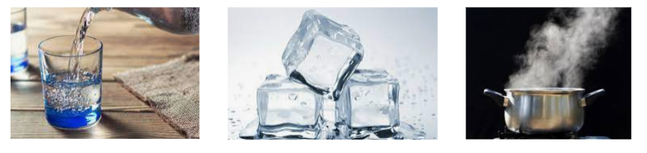

_______________________ ____________________ ________________

1. **IMA LI ŽIVOTA BEZ VODE? ZAOKRUŽI.**

DA NE

1. **TREBAMO LI ČUVATI I ŠTEDJETI VODU? ZAOKRUŽI.**

DA NE

1. **NA SLIKU UPIŠI KAKO VODA KRUŽI U PRIRODI.**

**PADA KIŠA SUNCE GRIJE VODU NASTAJU OBLACI NASTAJU KAPLJICE**

**VODA PONOVNO IDE U TLO VODA ISPRAVA**

1._____________________________ 2. _______________________ 3.________________________

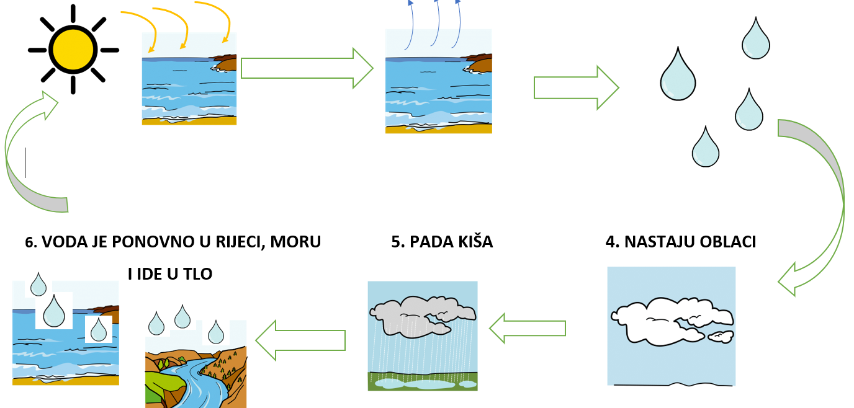

6.____________________ 5.____________________ 4.____________________

1. **ZRAK NEMA OKUS I MIRIS.** DA NE
2. **BEZ ZRAKA NEMA ŽIVOTA.** DA NE
3. **GIBANJE VJETRA ZOVE SE V ___ ___ ___ ___ ___ .**
4. **ČOVJEK OBRAĐUJE TLO DA PROIZVEDE HRANU.** DA NE
5. **SVJETLOST I TOPLINU DAJE NAM S ___ ___ ___ ___ .**